CHECKLIST FOR MODULE 01
Check-in to Talent Management 4.0

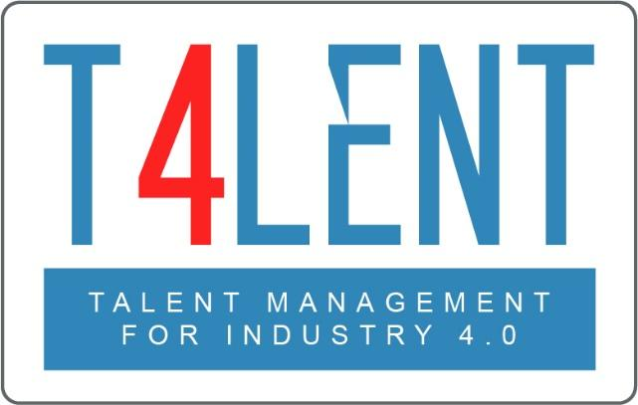
–

Project Name: Bridging the gap between VET and business: Modern talent management and analytics 4.0 for SMEs in Europe
Project Acronym: Talent 4.0
Project Number: 2018-1-AT01-KA202-039242

Checklista för modul 01 - incheckning till Talent Management 4.0

- Sätt dina egna flexibla talangdefinitioner på plats (Arbetsblad 01 - Definiera talang)
- Förstå och analysera samhällsekonomisk bakgrund och dess prognos i dina TM-ambitioner
- Sätt människor i centrum för dina ansträngningar
- Börja med en trosbekännelse för ditt företag (Kalkylblad 02 - Skapa din trosbekännelse)
- Skapa en integrerad strategi för talanghantering som inkluderar ”Strategi, kultur och HR-processer” (talangstrategiverktyg)
- Involvera alla viktiga intressenter (VD, linjechefer, HR, etc.)
- Analysera noggrant den interna och externa situationen och anpassa dig till affärsstrategin.
- Identifiera de viktigaste utmaningarna och möjligheterna och vilka åtgärder som behöver vidtas för att hantera dem ordentligt (Organisationsutmaningsmall).
- Skapa en treårig färdplan för talanger med tydliga åtgärder och nyckelaktiviteter och presentera din plan för ditt företag / team (planeringsmall för talangfärdplan)
- Identifiera din kritiska talang (talentsegmenteringsverktyg)
- Skapa din egen flexibla och framtidssäkra modell av viktiga kompetenser (Arbetsblad 03 - Definiera avgörande kompetenser)
- Hitta kompetensbrister och behov (verktyg för kompetensplanering)
- Planera ytterligare aktiviteter för kulturförändringar och HR-processer
- Definiera framgångskriterier och indikatorer (KPI)
- Ställ in ett konsekvent Talent Management Data and Analysis System (valfritt och i samarbete med en specialist)

För att ta reda på mer, gå till vår projektwebbplats
t4lent.eu

eller vår facebook-sida
@t4lent.eu

